级联式控制的绿色模式反激变换控制IC-UCC28610
UCC28610是一款全新概念，带来新水平的特性和可靠性的AC-DC小功率反激变换用控制IC。该控制器为PWM结构，但也可改变开关频率及初级电流从而保持断续型或传导模式工作，结合了级联式工作，使得效率，可靠性及系统成本都得到很大改善。
UCC28610提供一个预测的最大功率阈值和一个定时响应过载,允许掌控浪涌以确保安全。过载故障响应采用重试或锁死关断模式。此外，保护特色还包括输出过压检测，可调最大导通时间，以及过热关断。
其主要特色为：
- 级联拓朴可实现集成电流控制而不用外部检测电阻。
- 快速起动，极低的待机功耗。
- 可以调制频率和峰值电流来实现整个工作范围内的最佳效率。
- 空载时跳周期工作（ＧＭ）改善空载功耗。
- 先进的过流保护技术，限制输入和输出的均方根电流。
- 过热保护。
- 过载保护时可以重新起动或锁死关断。
- 输出过压保护。
- 快速闩锁各种故障。
UCC28610基本工作电路如图1：
图1 UCC28610的基本应用电路

UCC28610的８个引脚功能如下：
１PIN FB 反馈电流IFB命令UCC28610的工作模式，FB端电压是在0.7V，它仅检测电流。
２PIN ZCD ZCD检测变压器复位，通过零电流检测实现。ZCD调节输出过压保护（ＯVP），用一个电阻分压器放在初级侧变压器的偏置线圈处。
３PIN CL 电流限制，该端调节峰值初级每个开关周期达到的电感电流，在CL到GND之间接一支电阻调节。
４PIN MOT 该端有三个功能：
1，MOT调节所允许的内部驱动器的最大导通时间TMOT。
2，MOT调节变换器的过载，输入欠压，令其进入关断，重试或闩锁。
3，MOT还能用于外部关断电源，将MOT拉到GND即可，当此端释放时，功能１和２用MOT到GND之间的电阻调节。
５PIN VGG 此端提供一个直流电压给外部高压功率MOSFET栅极，用一支0.1uF瓷介电容接至VGG到GND去耦，要尽可能靠近器件。此端还通过大值电阻作初始起动用，此电阻接到输入整流滤波后的电压总线上。
6PIN DRV 该端驱动外部高压功率MOSFET的源极，DRV携带整个变换器的初级电流，在DRV与VDD之间接一支肖特基二极管提供内部偏置用于起动。
7PIN GND 此端为电流回流端，它携带整个变换器的初级电流，为BULK电容的回流路径，包括FB，ZCD，MOT以及CL的返回路径。
8PIN VDD 该端为UCC28610的供电端，它可以从外部供电源或变压器的辅助绕组供电，外部用0.1UF瓷介电容去耦，紧靠VDD和GND端。
UCC28610的内部等效方框电路如图2。
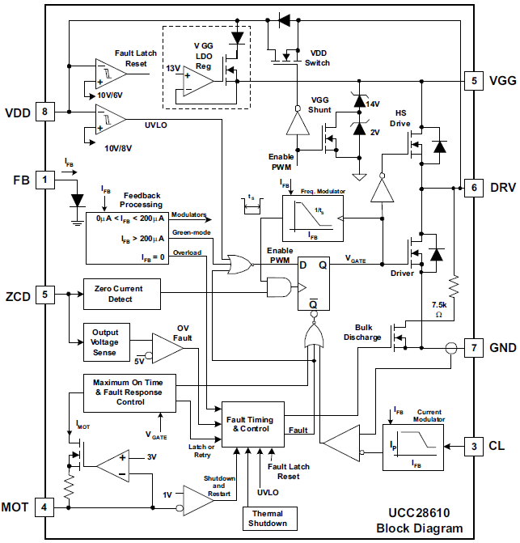
图2 UCC28610的内部方框电路
*概述
反激变换器对小功率的AC-DC最具有吸引力，因为它提供隔离的输出，允许宽的输入电压范围，以及最少的外部元件。工作在DCM的反激变换器是非常有吸引力的，它消除了输出整流器的反向恢复损耗，简化了控制方法。
UCC28610适合于12W~65W的AC-DC电源应用，它在低AC线路电压下和空载工作时都有高的平均效率，但限制其在DCM模式工作，不允许其进入CCM模式工作，强制其在DCM模式工作，有安全的限流特性，适应AC电压的变化，峰值电流模式的调制不需要斜率补偿，因为它工作在DCM之下。
UCC28610的工作用通过源极驱动外部高压MOSFET的方式，这个结构称作级联式驱动器，其特点是可以快速起动，空载时有低的输入功率，不用高压接到控制IC，级联驱动器不影响反激变换器的正常工作。
反馈端用电流而不是用电压送入，这个特性可以减小初级侧的功耗，在空载时防止外部电阻从光耦电流变成电压。
UCC28610的平均效率在22%~100%负载下能维持不变，能满足能源之星的标准。
*变压器的选择
开始电源设计后，设计师需要知道变换器需传送的峰值功率，输入电压范围，输出电压，估计最大允许的BULK电容上电压的纹波，选择最大允许的外部功率MOSFET的电压应力。此电压应力决定二次侧的折返电压，它去复位反激变换器的变压器及决定初级的匝数比。如图3。
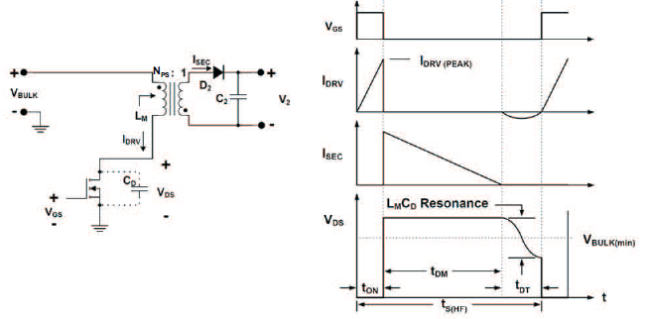
图3 基本的反激变换器及其工作波形
峰值功率是必须能由变换器控制系统调节的最大功率水平。负载持续最长要长过控制环的时间常数（100~300uS），以此来考虑峰值功率。负载持续少于控制环时间常数时能平均超过控制环的时间常数。
在变换器工作在频率调制模式时（FM）最小开关周期参数为tS(HF)。这个开关周期必须等于在最低输入电压最大负载时的开关间隔总和。如图３和（１）式，开关间隔为Ton即MOSFET的导通时间。t DM为变压器去磁时间，t DT为死区时间，在变压器通电后等于谐振周期的一半。
(1)
求解初次级匝数比NPS，用最小BULK电压Vbulk-min和所要的输出电压Vout。有：
(2)
假设一个死区时间t DT为整个最小开关周期的5%，为允许的高压MOSFET输出电容的变化量及漏感值的变化量。
(3)
用伏秒积平衡，设伏秒积等于去磁用的伏秒，求解导通时间：
(4)
(5)
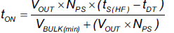 (6)
最大输入功率Pin为输出功率除以整个效率。
(7)
求解此方程，有：
(8)
这个公式为初级电感的近似计算式，最好选择最小的初级侧RMS电流，在实际电路中，当由漏感导致的谐振和延迟可以测量时，励磁电感值需要重复计算，在低电压开关时得到最优化。
选择CL电阻RCL，基于最大的恒定功率，Kp为LM允许公差，考虑为10%，LM最小值用来计算CL电阻的值。
为防止触发变换器正常工作时过载保护特色，用最小的Kp值。
(9)
一旦RCL选定，峰值DRV电流可用(10)式计算：
(10)
为了高的效率，偏置线圈的匝比NPB，将设计成保持VDD电压在VGG箝制值以上，它等于VGG(DISABLED)，当变换器处于猝发模式下，如果VDD放电到此值以下，减去HVMOSFET的阈值电压，HVMOSFET将导通，从高压轨替代偏置线圈线性供电给VDD电流，在VDD处加一个齐纳二极管,将保护因漏感尖峰造成的VDD超出最大范围。
*级联偏置和起动
UCC28610使用一个级联驱动和偏置去控制高压功率MOSFET并提供起动时的内部偏置源，这样外部高压功率MOS提供起动功能，并在变换器工作期间加入功率开关功能。级联拓朴使用低压开关工作于高压MOSFET的源极与GND之间，并共用一个栅驱动，结构如图4，这里有几个关键点。
1，外部高压MOSFET的栅保持一个直流电压。
2，高压MOSFET通过源极驱动，而不是栅极。
3，整个初级线圈电流都流过内部低压MOS驱动器(DRV,GND)。
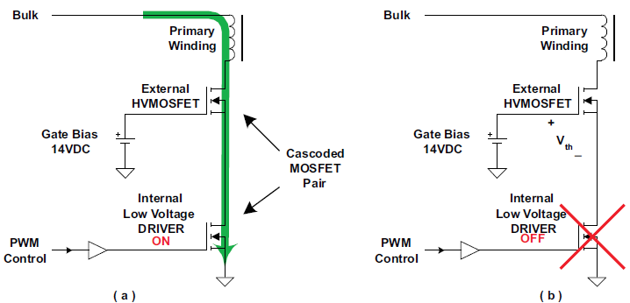
图4 级联的实现方法
UCC28610集成的低压MOS开关有90毫欧RSDON，以此检测电流及驱动高压MOSFET，强制跟踪快速的内部低压驱动器，高压MOS中的漏栅充电不影响关断速度，因为栅极接到一个低阻抗的直流源，级联结构以非常快的速度关断HVMOSFET，使其开关损耗降低。
级联驱动电路对高速电压增益是很好的，这种拓朴能有超过100MHZ的小信号带宽，并展示出高频振铃，高频振铃会导致EMI问题，在某些场合形成破坏性，次间隔期间会立即跟随的开和关的瞬态，尤其是易感染振荡。为防止或解决此问题，见应用部分：解决高频振铃。
级联拓朴执行唯一的起动顺序，其快速而低损耗从AC线路或整流滤波的AC线路起动，偏置用一个低水平的流出电流。如图5，这个电流给一个小VGG电容充电（CVGG）。并上升到高压MOS的栅极，VGG端在此时段将典型地驱动大约6微安电流。允许BULK偏置电流很小，给VGG电容充电，高压MOSFET作为源极跟随器，一旦VGG达到HVMOSFET的阈值电压，则HVMOSFET将DRV电压带起来，随VGG继续上升，在此期间UCC28610处在UVLO及使能PWM信号为低，于是开启VDD开关将VDD接到DRV，允许VDD随HVMOSFET的源极上升，并给CDD充电，一个外部的肖特基二极管D1需接在DRV和VDD之间，这个二极管旁路潜在的高开关电流，除非流过内部VDD开关的体二极管。 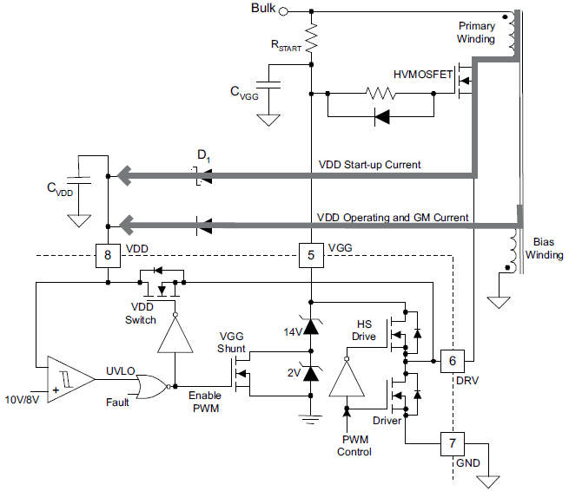
图5 级联拓扑的启动方法
为了实现最低的可能的空载功耗，选择的偏置线圈的匝数要能使VDD电压高于16V-VPN(HVMOSFET的阈值), 通常用一个17V~20V的偏置电压来实现最小功耗，偏置线圈常跟踪初级漏感的关断电压尖刺，放置一个20V的齐纳二极管于VDD和GND之间防止电压超出。
典型起动波形示于图6。随着VGG上升，VDD将跟随之，减去高压MOSFET的阈值电压，当VDD达到大约10V时，UCC28610开始开关，偏置源电流IVDD上升到它的工作水平，并供给VDD电容，起动时间可以保持在200毫秒以下，选择VDD电容范围为33纳法到1微法。选择RSTART要在最低AC线路电压时有15微安电流，选择电容CVDD有足够容量，以提供工作偏置电流给控制器，直到辅助绕组供上电，空载时猝发模式工作会改善对附加CVDD容量的需要。
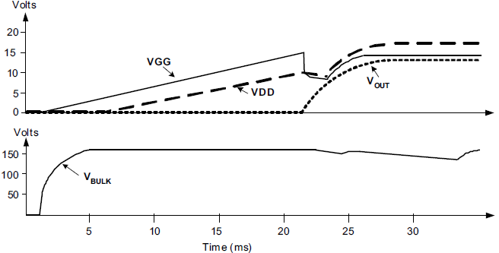
图6 UCC28610的启动波形（17V的偏置源）
VGG上的电压并联调节在16V，不管PWM功能是否被禁止，这需要到14V，此时开关限制HVMOSFET栅极上的电压应力，外部HVMOSFET阈值电压应低于6V，以便能有合适的起动功能。
*反馈功能
调制和工作模式由加到FB端的电流控制，FB端通常用于反馈输出误差信号到调制器。UCC28610用内部电流镜先加FB电流到反馈处理框电路，然后送到频率调制器和电流调制器。FB端的电压恒定在0.7V，光耦的输出的AC滤滤器必须加到光耦的发射极如图7所示。其中滤波器的角频至少为变换器最大开关频率的十倍以上。如(11)式给出。一个100K欧电阻RFB接于FB端与GND之间，防止从负位过载时段用负电流偏置FB端造成的噪声，光耦具有低电流传输比(CTR)常常给出更好的空载特性(比高CTR光耦)，这是由于二次侧基准的偏置电流所致。低CTR的光耦还提供更好的噪声免除。
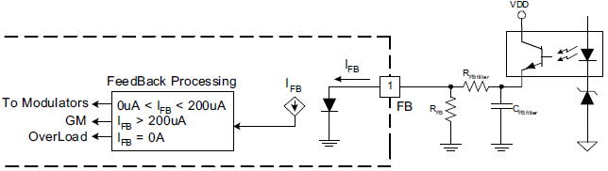
图7 FB电路的细节
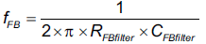 (11)
*调制模式
在正常工作条件下，FB电流命令UCC28610的工作模式，如图8和图9，FB电流命令UCC28610工作在三种模式之一，频率调制模式(FM)，幅度调制模式(AM)和绿色模式(GM)。
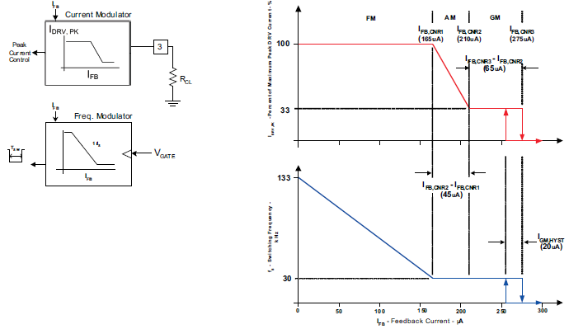
图8 调制模式 图9 控制波形
工作在FM模式中的变换器有大功率的负载, (23%~100%峰值功率)，峰值MOSFET的电流达到它的最大可调值，FB电流用改变频率的方法调节输出电压。它反比于TS，开关频率范围通常从30KHZ(23%峰值功率)到133KHZ(100%峰值功率)，最大可调的HVMOSFET电流I DRVPK由CL端上的电阻设置，如(10)式描述。
变换器工作在AM模式是在中等功率水平(2.5%~23%峰值功率)，FB电流调节输出电压系用改变HVMOSFET电流的方法,从33%~100%的最大可调值，此时开关频率大约固定在30KHZ，UCC28610调制CL端电压从3V到1V去改变峰值电流，如图8,图9。
变换器工作在GM系在轻载或空载时（0%~2.5%的峰值功率），FB电流以绿色模式调节输出电压。用FB电流阈值作滞后的猝发模式，峰值HVMOSFET电流为最大值时的33%，开关频率猝发脉冲大约为30KHZ，由电源动态及FB滞后来调节两个猝发之间的区间。UCC28610减小了内部偏置功率来实现空载轻载的低功耗。
*初级电流检测
UCC28610采用一个电流镜技术去检测电流调制器中的初级电流，见图10，所有初级电流流入DRV端，通过驱动器MOS和GND的输出。驱动器MOS的电流与PWM比较器成比例，在此处用CL电流来比较在每个开关周期开始处，一个消隐脉冲tBLANK，大约220ns，将其加到内部电流限制器，允许驱动器开启，没有假的导通前沿能在电路中放掉现有的电流。
*过零检测
为了启动下一个周期调制器需要三个条件：
1,由于最后一个开启沿的时间必须等于或大于反馈过程所需的时间，其由反馈电流IFB决定。
2,由于最后一个开启沿的时间必须比UCC28610建起的最小周期长（通常在133KHZ时为7.5us）。
3,立即跟随一个高到低的ZCD电压的零跨越, 或者它比t wsitzcd长(2.4微秒)因为最后的零跨越已检测出来。
每个开关周期前面由ZCD端进行至少一次零跨越检测，调制器允许谐振振铃在两个脉冲之间去阻尼，如果在此期间需要较强的减震限制，在空载工作时允许两脉冲之间长时间停顿。
开关频率不允许超过133KHZ，这样设置了最大功率限制，对所有BULK电压，它都是最大功率限制，甚至超过最低线路电压值。
图10示出整个工作条件下开关周期波形的设置。UCC28610设计成总是保持电感电流为断续的模式，这就防止了起动期间或短路条件下去适应传递最大功率的控制。
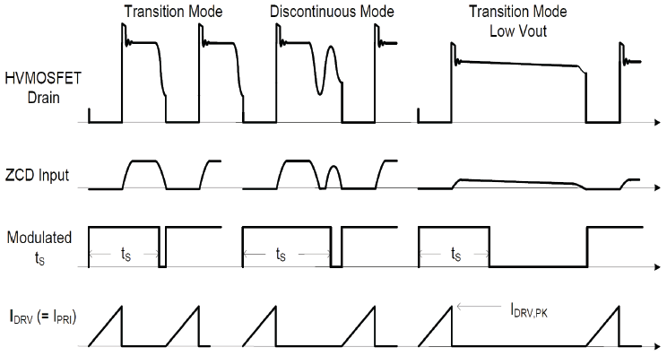
图10 各开关周期的工作波形
过零跨越的检测是用电阻分压器接在偏置线圈处，如图29。偏置线圈随着输出线圈进入工作阶段，ZCD功能检测变压器去磁，此时ZCD电压为从高到低的约20mv ZCD阈值的跨越(ZCDTH)在ZCD端的电压内部箝制在保持负向偏移为-160mv，一个小的延迟50ns到200ns可以用CZCD加入去校准初级开关的导通于初级线圈波形的谷底。
*绿色模式工作
在轻载时，UCC28610工作在GM-ON和GM-OFF两状态之间的周期里，细节见图11。在GM-ON状态，控制器激活，此时调制器发出一个或多个猝发脉冲，在GM-OFF状态，控制器减少它的工作电流，开关功能被禁止。ON和OFF状态的变化率和持续时间由流进FB端的电流控制。它在两个由IFB.GM_HYST，负载电流，输出滤波电容及反馈电路的细节定出的滞后阈值之间循环。
在GM-off状态，VDD电源电流减小到大约550uA (IVDD(GM)),使能PWM信号变低，它禁止了开关。设置VGG并联调整器到16V(VGG(DISABLED))然后开启VDD开关，VGG结点迅速充电到16V，小的VDD电流从VDD电容供给。
在GM-ON状态，UCC28610控制峰值初级电流到 IDRV.PK的33%，在30KHZ时，此时VGG并联调整器将VGG电压拉下到14V，VDD由辅助绕组充电，此段时间随VDD放电到14V以下变化，变换器输出电压充电直到反馈网络强制FB电流达到GM-OFF的阈值IFB.CNR3，并把控制器返回GM-OFF状态。
在非常轻载时，PWM猝发之间的时间会加长，以获得最低的空载功耗，这一点很重要。如果VDD没有放电到14V以下超过HVMOSFET的阈值，则HVMOSFET将导通，并线性地给VDD从高压电容上供电，VDD电压会由增加的CVDD电容延长，就不会有效的影响起动时间。
*最大功率限制
UCC28610的输出功率范围为12W~65W(应对90VAC~265VAC)，使用外部的高压MOS为600V，这个功率范围取决于应用和外部MOSFET电压。最终初级峰值电流限制因素是该电流必须注入UCC28610，限制流过的峰值初级电流规定了一个导通的峰值初级功率，峰值功率必须低于65W，不是平均功率，峰值功率定义作最高功率水平，控制器必须保持处于调节稳压状态。
在所有功率水平，调节UCC28610去控制功率限制是用变压器初级的电感量，峰值电流和最高开关频率(133KHZ)。峰值功率水平的调节由(7)式给出，更精确的功率限制是检测IDRV误差的两倍。如果负载需要更大功率(此设定水平),电源输出电压就会下降，过载时段即开始。
*最小功率限制
DRV电流检测的动态规定12W为此控制器的最小功率水平限制。典型的AC适配器采用600VMOSFET的功率水平限制从DRV电流评估找出。功率范围及其相应的峰值电流范围由(12)式给出。
(12)
最小功率水平系由于电流镜的线性损耗引起如图31，一个调整的IDRV.PK水平在0.66 A~1A之间，仅允许2：1幅度的DRV电流调制范围。如果IDRV.PK的调节在推荐的工作范围内(1A~4.1A)，IDRV的幅度调制是线性的。
*故障恢复
UCC28610用调节过载响应来应对，过载时间超过tOL(通常250 ms)过载故障响应，或者锁住，或者关断，然后750 ms后重新起动。过载响应用MOT端调节，强制DCM的特色可以防止变压器饱和并限制变压器二次侧的平均输出电流和RMS输出电流。甚至在短路条件下变压器的输出电流也被限制在(13)式给出的水平。此处，NPS为初次级匝数比短路的典型状态见图32。
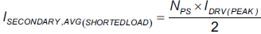 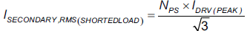 (13)
在关断重新起动状态,开关在750ms后将重新使能。在锁死状态一个7.5kΩ负载在DRV端由故障条件激活起来时也被激活，内部7.5kΩ负载驱动电流从BULK电容通过HVMOSFET,经过变压器初级线圈供给。偏置电压VDD在闩锁状态下也由HVMOSFET调节。最终VDD在BULK电压降到足够低时放电，正常起动周期在输入电压加上VDD降到故障重新复位水平时又重新出现，VDDFAULT RESET大约等于6V。
*最大导通时间和欠压
强制DCM特色提供的保护系应对输入电压很低时过大的初级电流。二次侧最大可能的电流由(13)式给出，UCC28610用允许用户调节最大导通时间的方式作进一步的保护。如果在负载足够大，线路电压很低的条件下，最大导通时间(MOT)功能可以令变换器重新作用。在低线路电压条件下，MOT功能限制初级开关的导通时间，限制初级功率级的峰值电流。图33示出MOT周期tMOT的工作，调节整个范围为1.5 us ~ 5 us。用可调电阻调节，此电阻的范围取决于控制器响应的持续过载故障是锁死还是关断重起，它的同样的响应线路电压低下或欠压条件。
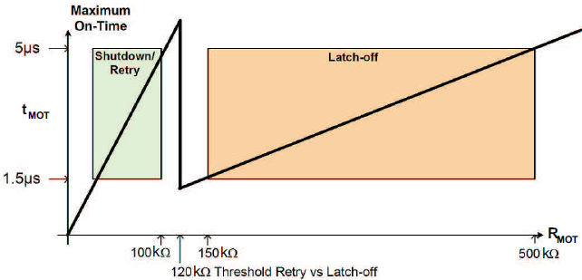
图11 MOT 调节和过载故障响应
*用MOT端作外部关断
许多应用需要用外部的手段去关断电源，这个特点很容易使用。在MOT与GND端，接一只NPN晶体管来执行。其集电极接MOT，发射极接GND，隔离应用时NPN晶体管可以是光耦中的光电三极管。
*过压检测
UCC28610控制器监视输出电压系采用在辅助线圈作电压取样的方法。取样时间有1微秒的固定延迟为tBLANK.OVP，之后内部驱动器关闭，这使辅助线圈在偏置线圈电压从瞬态平息之后取样。该取样延迟用来消隐ZCD输入，避免意外的过零检测，它会有足够大的振铃跨过ZCD的零跨越阈值。
输出过压(OV)阈值用辅助线圈到二次侧输出比例来设置。用电阻分压器接于ZCD输入端，如果检测出OV条件，UCC28610总会进入一个闩锁状态。VDD供电必须循环地低于故障复位阈值，这样重新起动才能恢复，过压检测功能如图12所示。
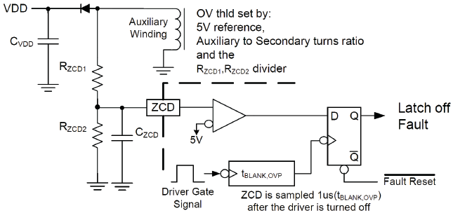
图 12 输出过压用ZCD 端作保护
*解决高频振铃问题
级联驱动电路可以更好地了解高速电压增益，该拓朴能有小的信号带宽超过100MHZ。它能展示出高频振铃。在开关周期关断期间，内部的HS 驱动MOSFET要以短线接到外部HVMOSFET的栅到源。这可防止HVMOSFET退出不必要的变换器的LC谐振电路，高频振铃可能出现DRV关断和HS驱动开启之间的死区时间内。在此死区时间内，大的能量通过功率元件，超高频的振铃会导至EMI问题，以及在一些场合成为破坏性。
*高频振铃的鉴定
高频振铃是HVMOSFET的源极和DRV端之间的杂散电容振铃与杂散电感作用的结果。高压MOSFET的阈值电压和大的峰值DRV电流会使振铃更厉害，在破坏性振铃的情况，变换器可能容易首先实现调整率，决不会再次起动。
振铃可以分别或两者同时用以下的两个方法监视。
1,在冷起动时,非常快地关断HVMOSFET。
2,HVMOSFET关断沿在稳定状态，此处变换器开关MOS时系在可调整的IDRV.PK 水平进行(VDD > VGG)。
*防止HF振铃
采用级联MOS驱动的高频振铃问题可以被防止，许多变换器都没有这个问题，因为选用的HVMOS有大的Vth, 大的 RDS(ON)，低的跨导增益，或工作电流较小，振铃问题还可以用减小杂散电感的方法来预防，HVMOSFET源极和DRV端之间的引线必须非常短，少于1村民，不得增加电流检测环到MOS的源极引线，不得放置磁环在MOS的源极引线上。
如果振铃不能防止，最有效率最有效果的方法如下：
1,磁片或环接到HVMOSFET的栅。
2,用小电容从DRV接到GND。
3,用一个栅关断电阻，这三个技术可独立使用也可联合使用如图35。
4,磁片或磁环解决方案。
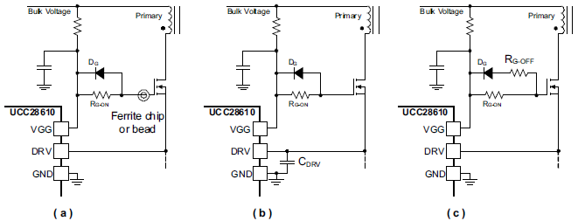
图13 高频振铃解决方案
磁片或磁环接到HVMOSFET的栅提供最好的结果，因为它能抑制在栅极，源极和漏极电路上的振铃，只有一点点损耗。选择磁片考虑其电阻值，振铃频率范围，磁片或环上的峰值电流比率必须足够漏栅放电电流，它出现在MOS关断瞬间，过大的磁珠电抗可导致VGG在峰值负载时出现浪涌，通常好的结果可以用0603的磁片器件实现。
*DRV电容解决方案
在DRV和GND之间加一个小电容可以减小VGG上的振铃，选择DRV电容经验地用观察VGG端满载工作时首次关断沿的情况，电容要小于3.3nF，它不会有效地降低效率，用一个低Q值电容，诸如用Y5V电介质的。这种技术不会完全消除振铃，但能提供足够的保护，以对抗MOS的源与DRV端之间的杂散电感。
*栅关断电阻的解决方案
一个栅关断电阻其范围为0 Ω < RG-OFF < 5 Ω就足可以破坏振铃，关断电阻限制系为防止MOSFET的杂散源电感，通过HS驱动MOS的体二极管给VGG充电。此外，任何峰值电流误差问题都将导致附加延迟，从而破坏栅电阻的作用，最好在应用时用低的电流和小的源极电感。
更大的电阻在HVMOSFET开启到DCM工作期间是可以容忍的，为了防止开启延迟过谷底，推荐导通电阻范围为0 Ω <RG-ON < 200 Ω。
*过热关断
UCC28610保护自身过热采用了热关断电路，如果芯片结温超过热关断点TSD，UCC28610起始关断，且在一定时间后可以重试起动，重试时间为tRETRY。如果结温没有超过TSD最小值TSD_HYST。关断/重新启动循环可以连续进行。
*典型应用电路和PCB布局
UCC28610可以用单面板完成布局，图14，图15分别给出原理图和PCB布局图。
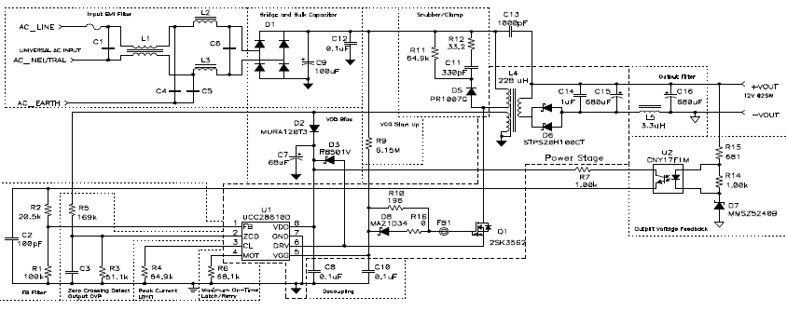
图14 UCC28610的实际应用电路
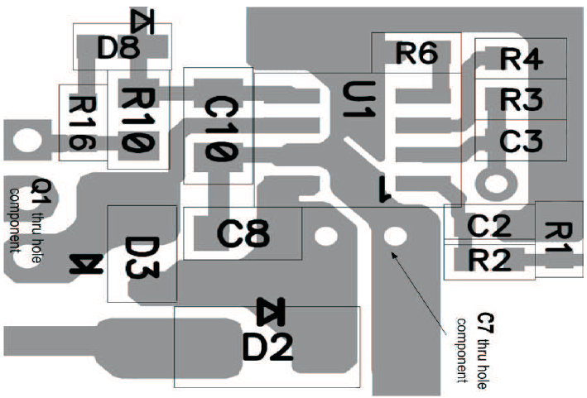
图15 推荐的PCB布局图

